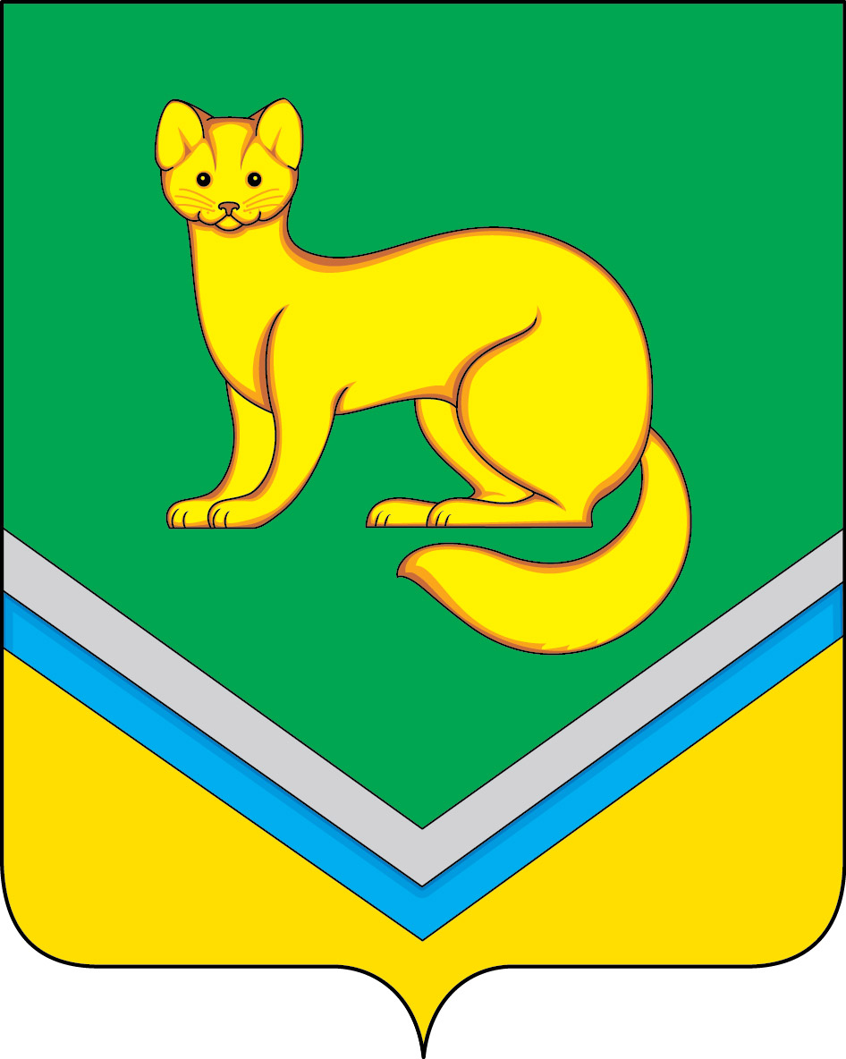

АДМИНИСТРАЦИЯ
СЕЛЬСКОГО ПОСЕЛЕНИЯ УНЪЮГАН
Октябрьского района
Ханты – Мансийского автономного округа – Югры

ПОСТАНОВЛЕНИЕ

от 12 ноября 2019 г. № 294
п. Унъюган

О внесении изменений в постановление
Администрации сельского поселения Унъюган
от 28.05.2015 № 137 «Об утверждении Положения
об общественной комиссии по предупреждению
безнадзорности и правонарушений несовершеннолетних
при Администрации сельского поселения Унъюган»

В связи с кадровыми изменениями в Администрации сельского поселения Унъюган и других структурах, задействованных в организации работы по предупреждению безнадзорности и правонарушений несовершеннолетних при Администрации сельского поселения Унъюган:
1. Внести в приложение 2 к постановлению Администрации сельского поселения Унъюган от 28.05.2015 № 137 «Об утверждении Положения об общественной комиссии по предупреждению безнадзорности и правонарушений несовершеннолетних при Администрации сельского поселения Унъюган» (с изменениями на 22.10.2018), следующие изменения:
1.1 Приложение 2 к постановлению «Состав общественной комиссии по предупреждению безнадзорности и правонарушений несовершеннолетних при Администрации сельского поселения Унъюган», изложить в новой редакции согласно приложению.
2. Постановление обнародовать и разместить на официальном сайте Администрации сельского поселения Унъюган в информационно – телекоммуникационной сети общего пользования (компьютерной сети «Интернет»).
3. Контроль за исполнением постановления возложить на заместителя главы поселения по правовым и социальным вопросам, заведующего отделом правового, социального обеспечения и муниципальной службы Мальцеву О.А.

Глава сельского поселения Унъюган В.И. Деркач

СОГЛАСОВАНИЕ
проекта постановления Администрации сельского поселения Унъюган

О внесении изменений в постановление Администрации сельского поселения Унъюган от 28.05.2015 № 137 «Об утверждении Положения об общественной комиссии по предупреждению безнадзорности и правонарушений несовершеннолетних при Администрации сельского поселения Унъюган»

Исполнитель:
Главный специалист отдела правового, социального обеспечения и муниципальной службы Администрации сельского поселения Унъюган Половникова О.Н., тел 26-166.

Согласовано:

Ф.И.О. | Дата передачи  на согласование | Разногласия | Подпись, дата  согласования | Дата возврата  исполнителю
Мальцева О.А., заместитель главы поселения
Иванова Н.И. заместитель главы поселения
Балабанова Л.В., заместитель главы поселения

Разослать:
1. Администрация – 3 экз.: (Иванова Н.И. – 1 экз., Мальцева О.А.-1 экз., Балабанова Л.В. – 1 экз.);
2. МКОУ «СОШ № 1» - 1 экз.;
3. МКОУ «СОШ № 2 им. Альшевского М.И.» - 1 экз.;
4. БУ «Октябрьская районная больница» филиал в п. Унъюган – 1 экз.;
5. Отдел полиции №2 ОМВД России по Октябрьскому району – 1 экз.;
6. Центр занятости населения – 1 экз.;
7. БУ ХМАО – Югры ОРКЦСОН - 1 экз.

Приложение
к постановлению Администрации
сельского поселения Унъюган
от 12.11.2019 № 294
Приложение 2
к постановлению Администрации
сельского поселения Унъюган
от 28.05.2015 № 137

Состав общественной комиссии по предупреждению безнадзорности и правонарушений несовершеннолетних
при Администрации сельского поселения Унъюган (далее - Комиссия)

Мальцева - заместитель главы поселения по правовым и социальным
Оксана Анатольевна вопросам, заведующий отделом правового, социального обеспечения и муниципальной службы, председатель Комиссии

Балабанова - заместитель главы поселения по строительству и ЖКХ,
Лариса Викторовна заведующий отделом обеспечения жизнедеятельности и управления муниципальным имуществом, заместитель председателя Комиссии

Половникова - главный специалист отдела правового, социального
Оксана Николаевна обеспечения и муниципальной службы Администрации сельского поселения Унъюган, секретарь Комиссии

Члены Комиссии:

Николаева - заведующий БУ ХМАО – Югры «Октябрьская районная
Наталья Петровна больница» филиала в п. Унъюгане

Делендик - участковый врач-педиатр БУ ХМАО – Югры «Октябрьская
Галина Анатольевна районная больница» филиала в п. Унъюгане

Наумова - инспектор КУ ХМАО – Югры «Октябрьский центр занятости
Надежда Петровна населения»

Новопашина - специалист по социальной работе (участковый) БУ ХМАО
Залия Зайнагатдиновна – Югры ОРКЦСОН

Бочарова - участковый уполномоченный
Татьяна Анатольевна полиции отдела полиции № 2 ОМВД России по Октябрьскому району

Щинова - старший отдела правового, социального обеспечения
Анастасия Игоревна и муниципальной службы Администрации сельского поселения Унъюган

Слободскова - социальный педагог МКОУ «Унъюганская СОШ №1»
Вера Александровна

Деркач - социальный педагог МКОУ «Унъюганская СОШ №2
Лариса Леонидовна им. Альшевского М.И.»

